Sửa nhanh lỗi “Your connection is not private” trên trình duyệt Chrome
Về cơ bản, nguyên nhân gây ra lỗi“Your connection is not private” hay lỗi “Net::ERR_CERT_DATE_INVALID”trên trình duyệt Chrome là do lỗi SSL. SSL (secure sockets layer) được các trang web sử dụng để lưu trữ tất cả các thông tin mà bạn nhập trên trang bảo mật và riêng tư. Nguyên nhân gây ra lỗi SSL có thể là do chứng chỉ của trang web không phải do bên thứ ba được công nhận cấp, kết nối giữa trình duyệt và trang web có thể không an toàn,....
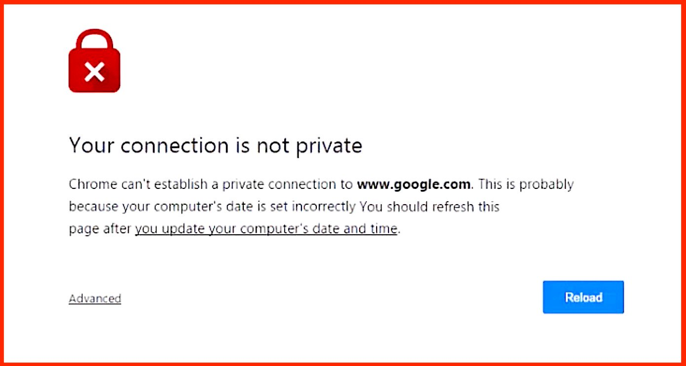
Cách khắc phục lỗi “Your connection is not private” trong trình duyệt Chrome trên máy tính
1. Lỗi “Your connection is not private” trên trình duyệt Chrome là gì?
Về cơ bản, nguyên nhân gây ra lỗi “Your connection is not private” hay lỗi“Net::ERR_CERT_DATE_INVALID” trên trình duyệt Chrome là do lỗi SSL.
SSL (secure sockets layer) được các trang web sử dụng để lưu trữ tất cả các thông tin mà bạn nhập trên trang bảo mật và riêng tư. Nếu bị lỗi SSL "Net::ERR_CERT_DATE_INVALID" trên trình duyệt Chrome đồng nghĩa với việc kết nối Internet hoặc máy tính của bạn chặn Chrome load các trang bảo mật và riêng tư.
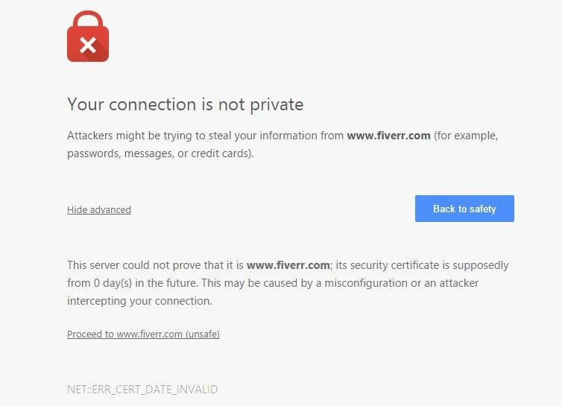
2. Tại sao lại xảy ra lỗi SSL?
Có rất nhiều nguyên nhân gây ra lỗi SSL, bao gồm:
- Chứng chỉ không phải do bên thứ ba được công nhận cấp: Bất cứ ai cũng có thể tạo chứng chỉ, do đó Google Chrome sẽ kiểm tra để xem chứng chỉ của trang web có phải do một tổ chức đáng tin cậy cấp hay không. Nếu chứng chỉ không phải của một tổ chức đáng tin cậy, Google Chrome sẽ không cung cấp cho bạn quyền truy cập.
- Chứng chỉ của trang web chưa được cập nhật: Trong trường hợp nếu chứng chỉ của trang web được cung cấp bởi một tổ chức tin cậy nhưng không được cập nhật trong một thời gian dài, Google Chrome sẽ không thể xác minh được trang web đó vẫn an toàn và riêng tư hay không.
- Kết nối giữa trình duyệt và trang web có thể không an toàn: Đôi khi lỗi xảy ra có thể là do kết nối trình duyệt và các trang web không an toàn.
3. Sửa lỗi “Your connection is not private”
Để khắc phục lỗi “Your connection is not private” trên trình duyệt Chrome, bạn có thể áp dụng một số giải pháp dưới đây:
3.1. Kiểm tra ngày và giờ
Trong hầu hết các trường hợp, việc thiết lập ngày và giờ không chính xác sẽ gây ra lỗi SSL hay lỗi “Your connection is not private”. Để khắc phục lỗi “Your connection is not private”, bạn thiết lập lại ngày và giờ chính xác, sau đó kiểm tra xem lỗi còn hay không.
3.2. Kiểm tra các phần mềm diệt virus
Nếu đã thiết lập ngày và giờ chính xác nhưng lỗi vẫn xảy ra, giải pháp tiếp theo bạn có thể nghĩ đến là kiểm tra các phần mềm diệt virus đã cài đặt trên máy tính của mình. Một số chương trình diệt virus chặn các chứng chỉ bảo mật của trang web và kết quả là xảy ra lỗi "your connection is not private" trên trình duyệt Chrome.
- Nếu cài đặt Avast Free Antivirus để bảo vệ máy tính của bạn, khi đó bạn sẽ phải tắt HTTPS quét trên Avast. Để làm được điều này, truy cập Settings => Active Protection=> Web Shield => Customize và bỏ tích mục “Enable HTTPS scanning”.
- Nếu sử dụng phần mềm diệt virus Bitdefender để bảo vệ máy tính, khi đó bạn sẽ phải tắt SSL. Để làm được điều này, đầu tiên mở giao diện chính của Bitdefender, sau đó truy cập Settings (nằm ở góc trên cùng bên phải). Tại đây, click chọn Privacy Control => Antiphishing tab và cuối cùng là tắt Scan SSL.
3.3. Dọn sạch trình duyệt Chrome
Nếu đã áp dụng các giải pháp trên mà vẫn không khắc phục được lỗi, bạn có thể lựa chọn thêm giải pháp là "dọn sạch rác" trên trình duyệt Chrome. Để xóa bộ nhớ cache, lịch sử và các dữ liệu khác trên trình duyệt Chrome, bạn thực hiện theo các bước dưới đây:
Đầu tiên click chọn biểu tượng 3 dòng gạch ngang ở góc trên cùng bên phải màn hình, chọn Settings. Trên cửa sổ Settings, cuộn xuống tìm và chọn Show advanced settings(hiển thị cài đặt nâng cao). Dưới mục Privacy tìm và chọn nút Clear browsing data.
Ngoài ra nếu xóa dữ liệu trình duyệt vẫn không khắc phục được lỗi, khi đó bạn có thể reset lại thiết lập trình duyệt Chrome để trở về thiết lập mặc định. Để reset thiết lập trình duyệt Chrome:
Đầu tiên click chọn biểu tượng 3 dòng gạch ngang ở góc trên cùng bên phải màn hình =>Settings => Show advanced settings => Reset settings => Reset.
3.4. Tiếp tục truy cập trang
Nếu đảm bảo rằng trang web mà bạn truy cập là trang an toàn, khi đó bạn có thể tiếp tục truy cập truy cập trang.
Đầu tiên bạn click chọn link Advanced.
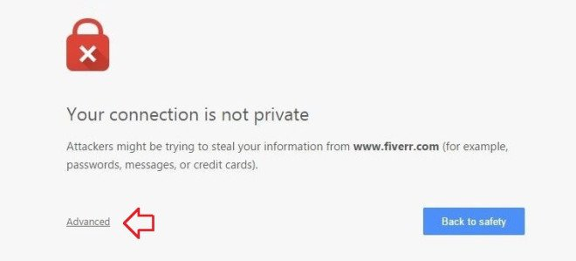
Tiếp theo click chọn "Proceed to <website link> (unsafe)".
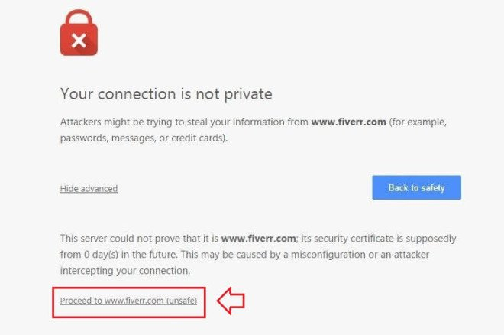
3.5. Ngăn các cảnh báo
Để ngăn các cảnh báo trên trình duyệt Chrome, bạn thực hiện theo các bước dưới đây:
- Đầu tiên, nhập chrome://flags vào thanh địa chỉ rồi nhấn Enter.
- Tiếp theo cuộn xuống dưới và tìm tùy chọn có tên "Remember decisions to proceed through SSL errors for a specified length of time".
Từ menu dropdown, lựa chọn thiết lập thời gian mà bạn muốn.
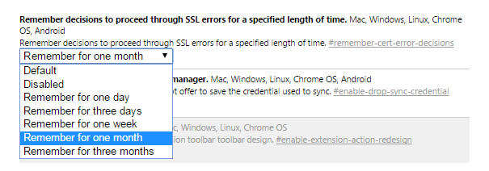
Sau khi đã lựa chọn xong, bất cứ khi nào bạn nhận được lỗi “Your connection is not private” trên trình duyệt Chrome, chọn Advanced => Proceed to <website link> (unsafe).
Lưu ý: Chỉ áp dụng cách này nếu bạn chắc chắn rằng trang web mình truy cập là trang web an toàn.
Cách khắc phục lỗi “Your connection is not private” trong trình duyệt Chrome trên thiết bị Android
Nếu bạn đã giải quyết thành công lỗi Your connection is not private trong Chrome trên máy tính để bàn hoặc máy tính xách tay của bạn, nhưng bạn không biết rằng cách khắc phục lỗi này trong Google Chrome trên thiết bị Android, thì chắc hẳn bạn có thể cảm thấy hơi lo lắng.

Nhưng đừng lo, các phương pháp loại bỏ lỗi Your connection is not private net:: err_cert_authority_invalid trên các thiết bị Android không khác nhiều so với các phương pháp dành cho máy tính. Đặt kết nối của bạn ở chế độ riêng tư trên Google Chrome, rồi đọc các phương pháp khắc phục lỗi này trong phần sau nhé!
1. Tại sao lỗi Your connection is not private xuất hiện trên thiết bị Android?
Như đã đề cập ở phần trên, đôi khi thực sự rất khó chịu khi gặp phải lỗi Your connection is not private trong khi duyệt web trên trình duyệt Google Chrome. Về cơ bản, lỗi Your connection is not private NET::ERR_CERT_AUTHORITY_INVALID phổ biến nhất trong trình duyệt Google Chrome khi sử dụng máy tính. Nhưng bạn cũng có thể gặp phải lỗi kết nối SSL này khi bạn đang sử dụng Google Chrome trên thiết bị Android.

Khi bạn gặp phải lỗi Your connection is not private trên thiết bị Android, bạn sẽ không thể truy cập trang web bạn đã nhập trong thanh địa chỉ và lựa chọn duy nhất vào thời điểm này là khắc phục lỗi. Rất nhiều độc giả đã có những câu hỏi như sau:
- Tại sao tôi gặp phải lỗi “Your connection is not private” với Chrome trên thiết bị Android của mình?
- Làm cách nào để khắc phục sự cố “Your connection is not private” khi mở Twitter bằng Google Chrome trên điện thoại Android?
Lỗi Your connection is not private có thể xuất hiện khi những kẻ tấn công đang cố lấy cắp thông tin của bạn (ví dụ như mật khẩu, tin nhắn hoặc thẻ tín dụng).
NET :: ERR_CERT_AUTHORITY_INVALID.
Đó là lý do bài viết này sẽ cung cấp cho bạn đọc hướng dẫn khắc phục lỗi “Your connection is not private” trên thiết bị Android. Sau đây là các giải pháp bạn có thể áp dụng trên điện thoại thông minh và máy tính bảng Android.
2. Cách khắc phục lỗi Your connection is not private trên thiết bị Android
Nếu bạn thực sự quan tâm đến việc biết lý do chính xác đằng sau lỗi “Your connection is not private” hay “NET::ERR_CERT_AUTHORITY_INVALID” hoặc“ERR_CERT_COMMON_NAME_INVALID” trong Chrome, bạn cần biết rằng tất cả các lỗi này xuất hiện trên màn hình thiết bị của bạn do lỗi SSL
Trong trường hợp, bạn đã gặp phải lỗi này nhiều lần và muốn sửa nó trên thiết bị Android của bạn càng nhanh càng tốt, bạn phải tuân theo các phương pháp sau đây:
Phương pháp 1: Thay đổi cài đặt ngày và giờ trên Android
Nếu cài đặt ngày và giờ sai trên thiết bị Android, bạn có thể gặp phải lỗi Your connection is not private net:: err_cert_authority_invalid. Vì vậy, việc thực hiện thay đổi trong phần Date and Time settings trên thiết bị Android của bạn có thể giải quyết vấn đề này. Để thay đổi ngày và giờ của đồng hồ Android của bạn:
- Trước hết, mở phần Settings trên thiết bị Android của bạn rồi mở phần cài đặt Date and Time.
- Trong phần cài đặt Date and Time, chọn tùy chọn Automatic date and time trong menu.
- Bây giờ, hãy bật tùy chọn Automatic date and time.
- Ngoài ra, bạn cũng có thể tự đặt ngày giờ theo cách thủ công.
Khi bạn đã nhập ngày và giờ chính xác trên điện thoại di động Android của mình, lỗi Your connection is not private trên thiết bị Android của bạn sẽ được loại bỏ.
Phương pháp 2: Xóa dữ liệu duyệt web trong Chrome để khắc phục lỗi Your connection is not private
Như chúng ta đã biết, việc xóa dữ liệu duyệt web có thể giải quyết rất nhiều vấn đề trên thiết bị Android. Vì vậy, nếu bạn nhận được lỗi bảo mật này trên điện thoại hoặc máy tính bảng Android của mình thì chỉ cần xóa dữ liệu duyệt web trong trình duyệt Chrome. Đây cũng là một trong những giải pháp tốt nhất khắc phục lỗi Your connection is not privatetrên Android. Dưới đây là cách thực hiện cụ thể:
- Trước tiên, mở ứng dụng Chrome trên điện thoại hoặc máy tính bảng Android của bạn.
- Sau đó, nhấn vào biểu tượng ba dấu chấm ở góc trên cùng bên phải và đi đến phần Settings.
- Trong phần “Advanced”, nhấp vào tùy chọn Privacy và sau đó chọn Clear browsing data.
- Bây giờ bạn cần phải chọn tất cả các hộp mà bạn nhìn thấy trên màn hình và sau đó bấm vào tùy chọn Clear.

Sau khi xóa thành công dữ liệu duyệt web trong Chrome, hãy thử mở lại trang web mà bạn đã mở trước đó. Lần này, bạn sẽ không nhận được bất kỳ thông báo lỗi bảo mật nào nữa đâu.
Phương pháp 3: Thay đổi kết nối WiFi từ công khai thành riêng tư
Để khắc phục lỗi kết nối SSL này, bạn phải cố gắng thay đổi kết nối Wi-Fi mà bạn đang sử dụng. Nếu bạn đang sử dụng kết nối internet Wi-Fi công khai trên thiết bị của mình, thì thiết bị của bạn rất dễ bị tấn công. Hãy sử dụng kết nối Wi-Fi khác để sửa lỗi Your connection is not private trên thiết bị Android. Thay đổi kết nối Wi-Fi từ công khai thành riêng tư đã giúp nhiều người dùng Android loại bỏ vấn đề này.
Phương pháp 4: Tắt ứng dụng diệt virus cho Android
Nếu bạn đang sử dụng bất kỳ ứng dụng bảo mật hoặc chương trình diệt virus nào trên thiết bị Android của mình, để quét và bảo mật cho thiết bị khỏi các file bị nhiễm virus, malware, phần mềm độc hại, phần mềm gián điệp, v.v… thì hãy thử tắt nó trên thiết bị của bạn trong một thời gian ngắn.
Sau khi tắt ứng dụng diệt virus cho Android, hãy kiểm tra xem bạn còn gặp phải lỗi Your connection is not private trên thiết bị của bạn hay không. Nếu bạn không còn thấy lỗi sau khi tắt ứng dụng diệt virus thì bạn cần phải gỡ cài đặt chương trình diệt virus mà bạn đã cài đặt trên thiết bị Android của mình ngay lập tức.
Phương pháp 5: Khôi phục cài đặt gốc cho điện thoại Android
Nếu bạn không thể khắc phục vấn đề sau khi làm theo các phương pháp đã đề cập ở trên, thì bạn có thể thử phương pháp sửa lỗi cuối cùng này. Hãy chỉ thử phương pháp khắc phục lỗi cuối cùng này, nếu bạn không còn cách nào khác, vì khôi phục lại cài đặt gốc cho điện thoại Android sẽ xóa tất cả dữ liệu hiện có trên thiết bị của bạn.
Ngoài ra, hãy đảm bảo rằng bạn đang có bản sao lưu tất cả dữ liệu hiện có trên thiết bị Android của mình, trước khi thực hiện quá trình khôi phục lại thiết lập ban đầu trên thiết bị. Khi đã tạo thành công bản sao lưu cho tất cả dữ liệu hiện có trên thiết bị Android của mình, bạn có thể thực hiện theo các bước dưới đây:
- Trước tiên, mở phần Settings trên điện thoại hoặc máy tính bảng Android của bạn.
- Cuộn xuống và đi đến tùy chọn Backup and Reset.
- Ở đây, bạn phải chọn tùy chọn Factory Data Reset.

Cuối cùng, nhấn tùy chọn Reset Phone hoặc Reset Device để xác nhận quá trình khôi phục.
Ngay sau khi nhấn nút Reset, quá trình khôi phục cài đặt gốc sẽ bắt đầu trên thiết bị Android của bạn. Sẽ mất một chút thời gian để khôi phục cài đặt gốc cho thiết bị, vì nó phụ thuộc vào lượng dữ liệu hiện có trên thiết bị Android của bạn.
Như chúng ta đều biết, Google Chrome là trình duyệt web phổ biến và nhanh nhất trên thế giới dành cho Windows PC và điện thoại di động. Vì vậy, nếu bạn đang sử dụng trình duyệt Google Chrome trên máy tính để bàn, máy tính xách tay hay thiết bị Android và gặp lỗi Your connection is not private net:: err_cert_authority_invalid thì rõ ràng bạn sẽ muốn có phương pháp hiệu quả 100% để loại bỏ lỗi kết nối SSL này.
Rất nhiều người dùng Android nhận thấy hướng dẫn giải quyết lỗi kết nối SSL này rất hữu ích với họ. Chúng giúp loại bỏ lỗi Your connection is not private trên điện thoại và máy tính bảng Android. Hãy thử và cho chúng tôi biết quan điểm của bạn trong phần bình luận bên dưới nhé!
Tóm lại, bạn có thể thấy rất đơn giản nếu muốn khắc phục lỗi "Your connection is not private" trong Google Chrome. Áp dụng các phương pháp này một lần trên máy tính của bạn và xem phương pháp nào hoạt động tốt nhất nhé!

